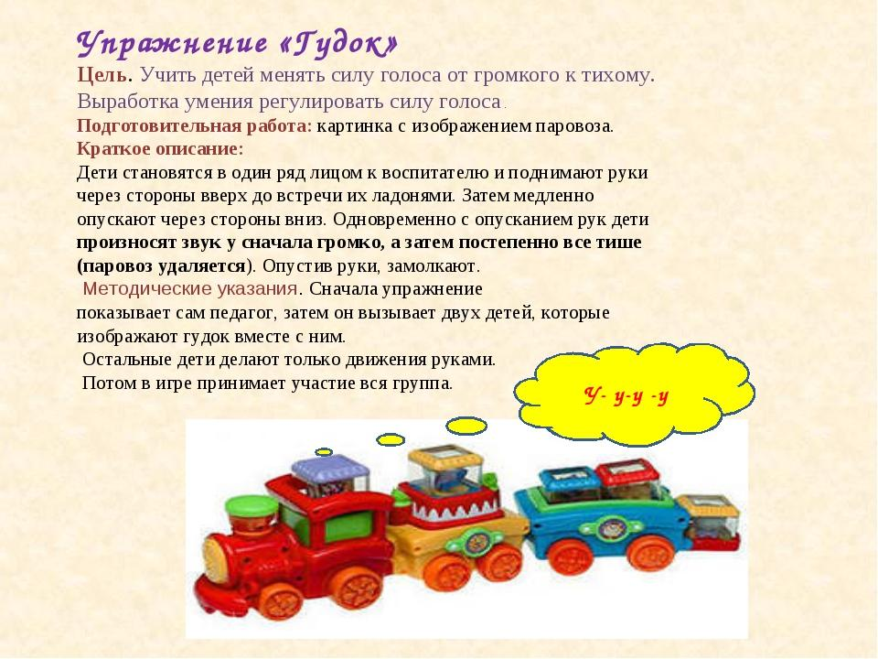
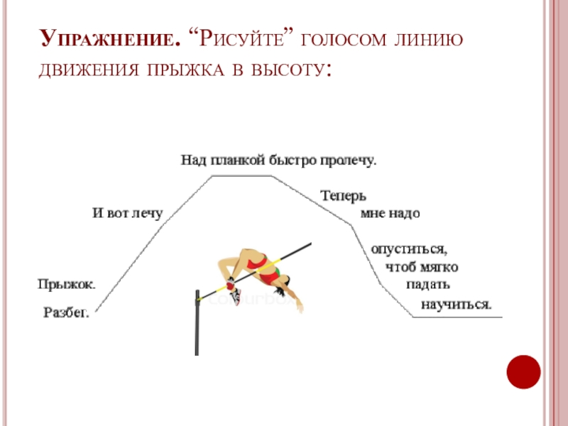

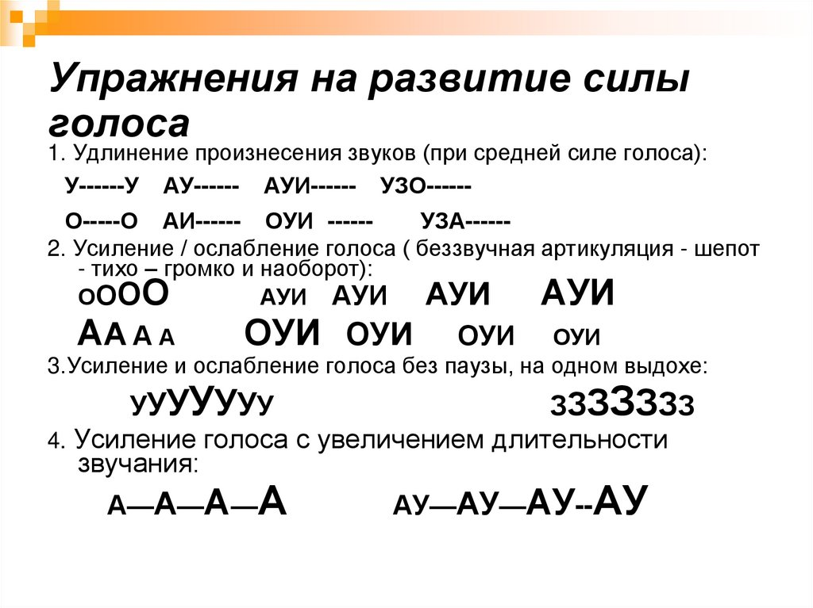
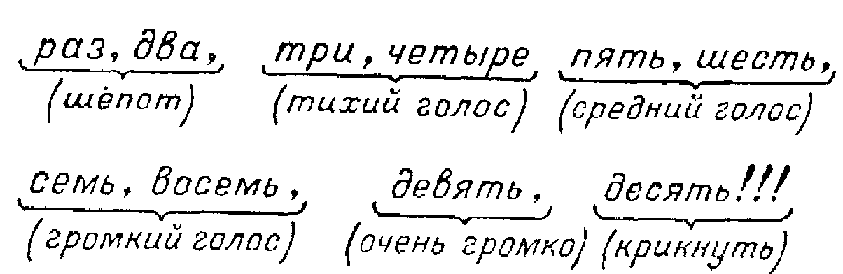

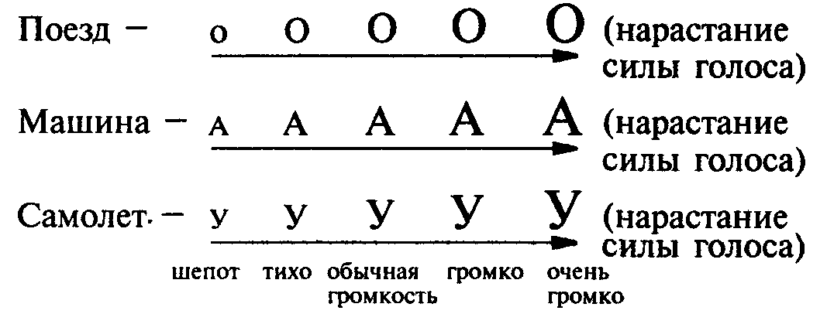
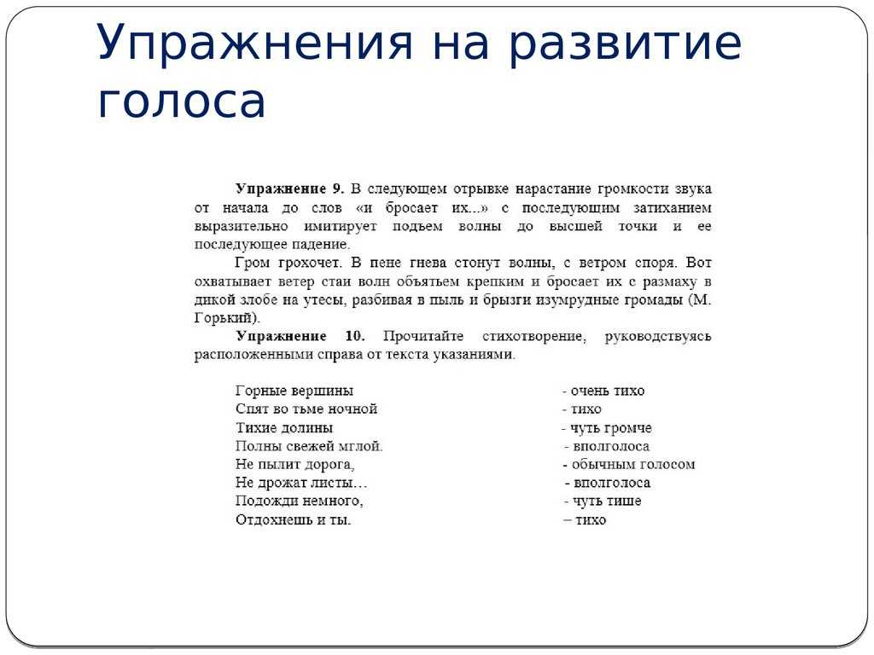

Посадил дед репку, выросла репка большая-пребольшая. Пошел дед репку тянуть: тянет потянет- вытянуть не может…

(читать умоляющим, просящим тоном)
Пожалуйста, прошу тебя! Позволь мне досмотреть этот фильм! Я потом обязательно всё уберу и помою!

(читать строгим, «ругающим» тоном)
Сейчас же отнеси огурцы туда, где ты их взял! И не смей их выбрасывать: ты их не садил, не растил, значит и выбрасывать не имеешь права!

